***Knackfrische Brötchen für das Frühstück am Samstag***

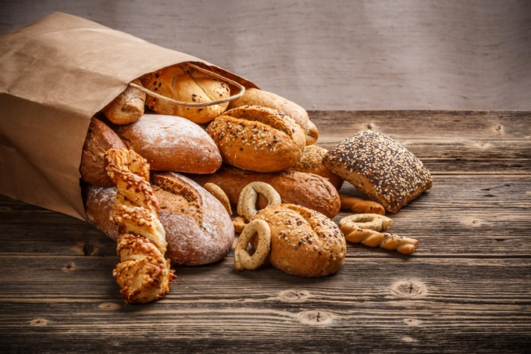

Der CDU-Ortsverband lädt alle Bürgerinnen und Bürger aus Hollingstedt / Friedrichsfeld herzlich ein, sich frische Brötchen für das Frühstück abzuholen.

***wann und wo?***

Wir stehen **am 13.05.2023 von 07.00 Uhr bis 11.00 Uhr** vor dem Lütten Loden und freuen uns auf Euren Besuch!

Wer Lust und Zeit hat, kann auch gerne auf einen „Schnack“ und einen Kaffee bleiben.

Viele Grüße

Eure Kandidaten für Hollingstedt

#AnpackenfürHollingstedt